ANEXO 1 - ESTUDIO DE DEMANDAS Y NECESIDADES DE FORMACIÓN DE LA FACULTAD DE CIENCIAS ECONÓMICAS UPES

UNIVERSIDAD POLITÉCNICA DE EL SALVADOR
Facultad de Ciencias Económicas


Estudio de demandas y necesidades de formación de la Facultad de Ciencias Económicas UPES

Elaborado por:

Vanessa Martínez, Gestora de Innovación Curricular
Erick Adonay Díaz, Analista de Calidad Curricular

San Salvador, El Salvador, 7 de febrero de 2024.

TABLA DE CONTENIDO

Contenido
Introducción 1
I. Planteamiento del problema 1
1.1 La formación de los profesionales del ámbito de las Ciencias Económicas 3
Datos pedagógicos de las carreras de la Facultad de Ciencias Económicas 4
II. Justificación 13
III. Objetivos 15
VI. Metodología de la investigación 16
4.1 Enfoque y tipo de investigación 16
4.2 Diseño de la investigación 17
4.3 Población y muestra 17
4.4 Técnica 18
4.5 Sistema para el análisis de datos 19
4.6 Ética 20
V. Análisis de resultados 20
5.1 Datos preliminares 20
5.2 Benchmarking 21
5.2 Análisis de grupo focal con expertos 24
VI. Comisión Curricular 27
VII. Sugerencias de adquisiciones de bibliografía 27
VIII Propuesta de instituciones para firma de convenios 27

Introducción

El presente documento contiene el Estudio de Demandas y Necesidades de Formación de la Facultad de Ciencias Económicas de la Universidad Politécnica de El Salvador.
Este ejercicio investigativo persigue identificar necesidades de formación que enfrentan los profesionales del rubro de las ciencias administrativas y económicas, con el fin de orientar el diseño y desarrollo curricular para responder a las exigencias y desafíos del entorno nacional y global que permita actualizar la oferta formativa de la Facultad.
Con tal propósito, el contenido se organiza en los siguientes apartados: planteamiento del problema, que incluye los antecedentes, estado del arte de las carreras de la Facultad; la metodología empleada para recolectar información y analizar los resultados; se exponen los datos obtenidos, así como se identifica un listado de literatura especializada a considerar para la implementación de la carrera como los potenciales horarios de ejecución. Además, se incluye la realización de un benchmarking para comparar la propuesta con otras instituciones líderes en el sector, entre otros aspectos relevantes.
- Planteamiento del problema

El entorno actual se caracteriza por la existencia de un escenario dinámico y en constante cambio impulsado por fenómenos como la globalización, el desarrollo de las Tecnologías de la Información y la disrupción del mercado de trabajo nacional e internacional.
Dicho contexto desafía a las instituciones de educación superior a diseñar ofertas formativas innovadoras que estén a la altura de los desafíos presentes y que también preparen a los estudiantes para ser capaces de adaptarse y responder a las cambiantes necesidades del contexto.

A raíz de lo antes expuesto, la formación académica tradicional ya no es suficiente para enfrentar los desafíos complejos de nuestro tiempo. Se requiere un proceso de diseño curricular que no solo integre los avances disciplinares y científicos a la formación profesional, sino que también incorpore la capacidad de acción y resolución de problemas junto a una sólida formación ética sensible a las necesidades sociales y medioambientales que le faciliten el desarrollo de un proyecto ético de vida.

En este contexto, surge la necesidad de analizar y comprender en profundidad las demandas específicas de formación en el campo de las ciencias económicas y administrativas a fin de contribuir activamente a la consecución de metas globales para un futuro más justo y equitativo que se articule con una mejor perspectiva de vida para el profesional en formación.

Este estudio tiene como propósito primordial identificar las áreas de conocimiento y competencias esenciales que los futuros graduados deben poseer para el desarrollo del quehacer profesional, así como abordar las complejidades del panorama actual en una variedad de disciplinas académicas, estas serían en los campos de la administración de empresas, contabilidad y mercadotecnia.

Adicionalmente, se indagará en la relevancia y pertinencia de nuevas opciones de formación que den respuesta al contexto empresarial local y global procurando realizar una oferta académica de vanguardia.

Por ende, este estudio titulado "Demandas y Necesidades de Formación de la Facultad de Ciencias Económicas de la Universidad Politécnica de El Salvador” se erige como un paso crucial para el diseño de programas educativos pertinentes y transformadores. Mediante el análisis profundo de las exigencias del entorno y la integración de los principios de los ODS, se aspira a moldear profesionales capaces de liderar cambios positivos y sostenibles en sus respectivos campos y en la sociedad en su conjunto.

1.1 La formación de los profesionales del ámbito de las Ciencias Económicas

En El Salvador se inició el estudio de las ciencias económicas a nivel de educación superior en el año 1946 por medio de la carrera de Economía y Finanzas en la Universidad de El Salvador (Universidad de El Salvador, s. f.).
La contabilidad tiene su origen incluso más atrás, nació en respuesta al auge de las actividades de exportación y en el 1910, surgieron los primeros intentos por fomentar la enseñanza contable en El Salvador, en 1939 el estado reconoce el Título de Contador como Profesión y finalmente en 1968, la Universidad de El Salvador estableció la Escuela de Contaduría Pública, que estaba bajo la jurisdicción de la Facultad de Ciencias Económicas. Esta creación marcó un momento crucial en la evolución de la contabilidad pública en el país, al introducir un enfoque académico en la práctica profesional de la contabilidad. Por su parte, esta carrera se agregó a la oferta académica de la Universidad Politécnica de El Salvador en el año .

La Carrera de Administración de Empresas, una disciplina esencial para la gestión eficiente de las empresas, fue establecida en El Salvador en 1959. Este logro se debe en gran parte a la visión innovadora de la Corporación de Contadores de El Salvador, que desempeñó un papel fundamental en la creación de la Facultad de Ciencias Económicas de la Universidad de El Salvador. Esta iniciativa marcó un hito en la oferta educativa del país al reconocer la importancia de la administración empresarial en el contexto socioeconómico. El 13 de octubre de 1972, un grupo de profesionales especializados en Administración de Empresas dio un paso más hacia el fortalecimiento de la disciplina en El Salvador al establecer la Asociación Salvadoreña de Profesionales en Administración de Empresas, conocida como ASPAE y en el año la Universidad Politécnica de El Salvador implementa el plan de estudio de la Licenciatura en Administración de Empresas.
En el ámbito de la mercadotecnia se identifican sus orígenes en el quehacer empresarial de El Salvador alrededor de los años 40, sin embargo

Datos pedagógicos de las carreras de la Facultad de Ciencias Económicas

Actualmente, la Facultad de Ciencias Económicas cuenta con las siguientes carreras:
- Licenciatura en Administración de Empresas
- Licenciatura en Mercadotecnia
- Licenciatura en Contaduría Pública
Estas carreras se están desarrollando desde un modelo de formación por objetivos, de carácter constructivista y en modalidad B-learning.
Actualmente las asignaturas de la Facultad se ofrecen un 50% presencial y un 50% no presencial mediante el campus virtual. Los estudiantes egresan al finalizar las asignaturas del plan de estudio para posteriormente someterse al proceso de graduación, este se realiza después del décimo ciclo y consiste en la realización de un proyecto de investigación el cual es concluido con la defensa de tesis.

A continuación, se detallan los pensum de las carreras que conforman actualmente la Facultad:
Ilustración 1 Pensum de la Licenciatura en Administración de Empresas UPES
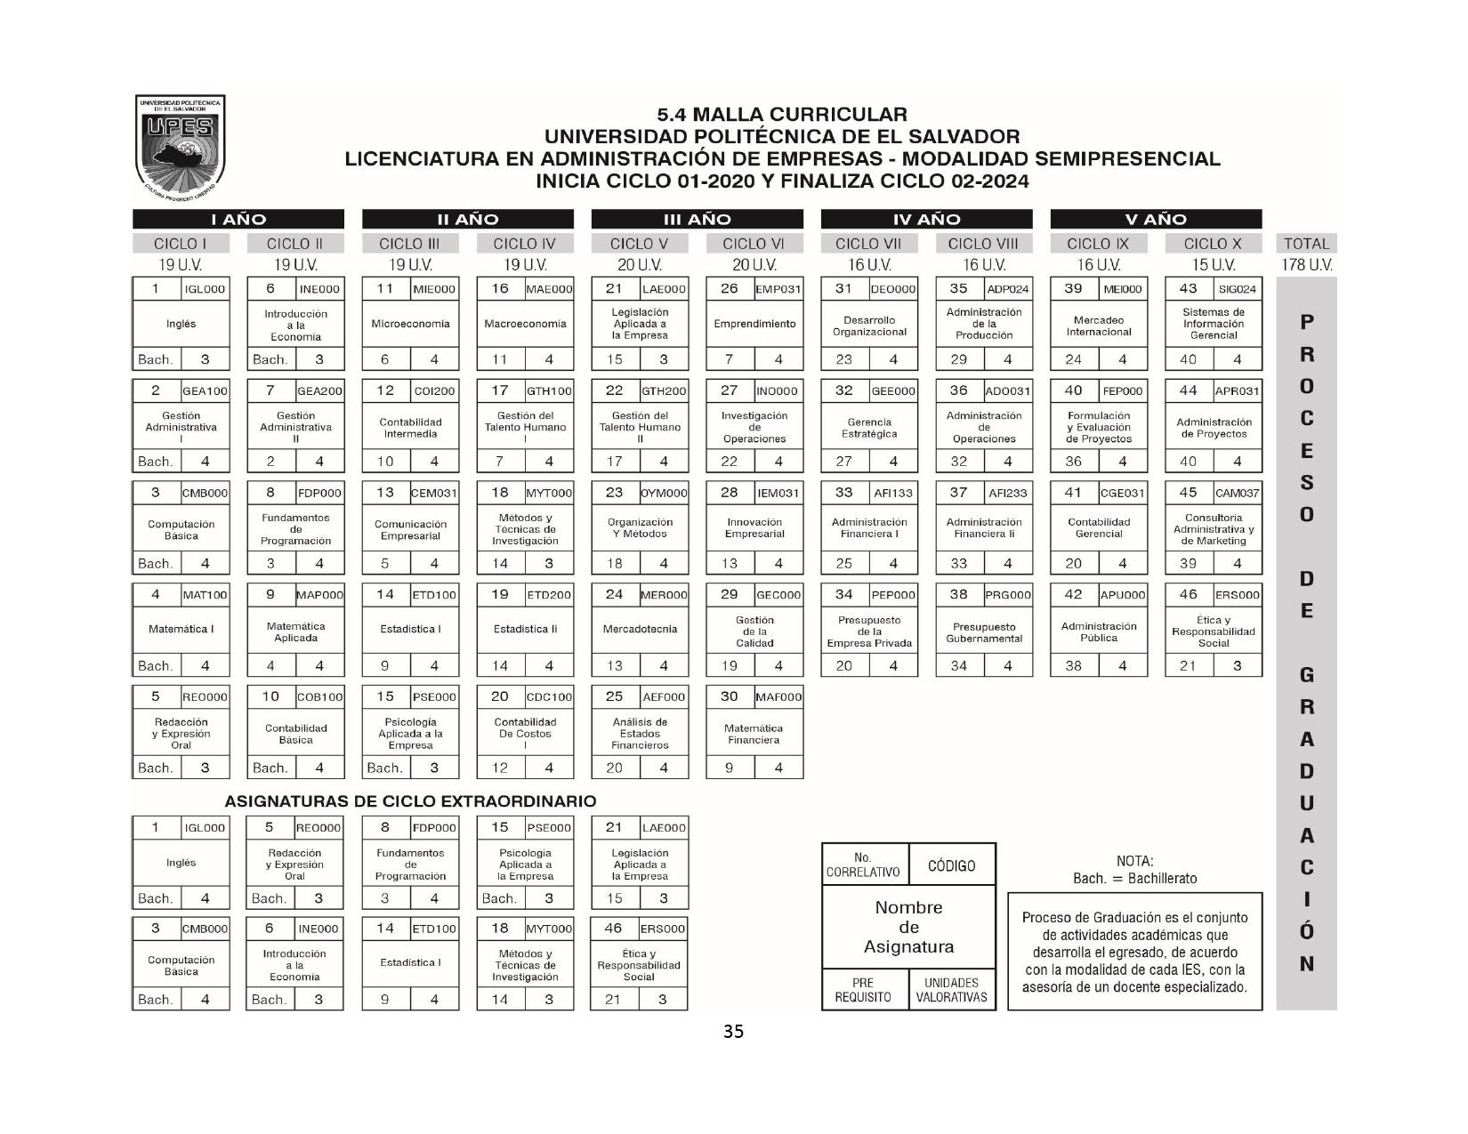
Fuente: Plan de estudio Licenciatura en Administración de Empresas UPES 2020
Ilustración 2 Pensum de la Licenciatura en Contaduría Pública UPES
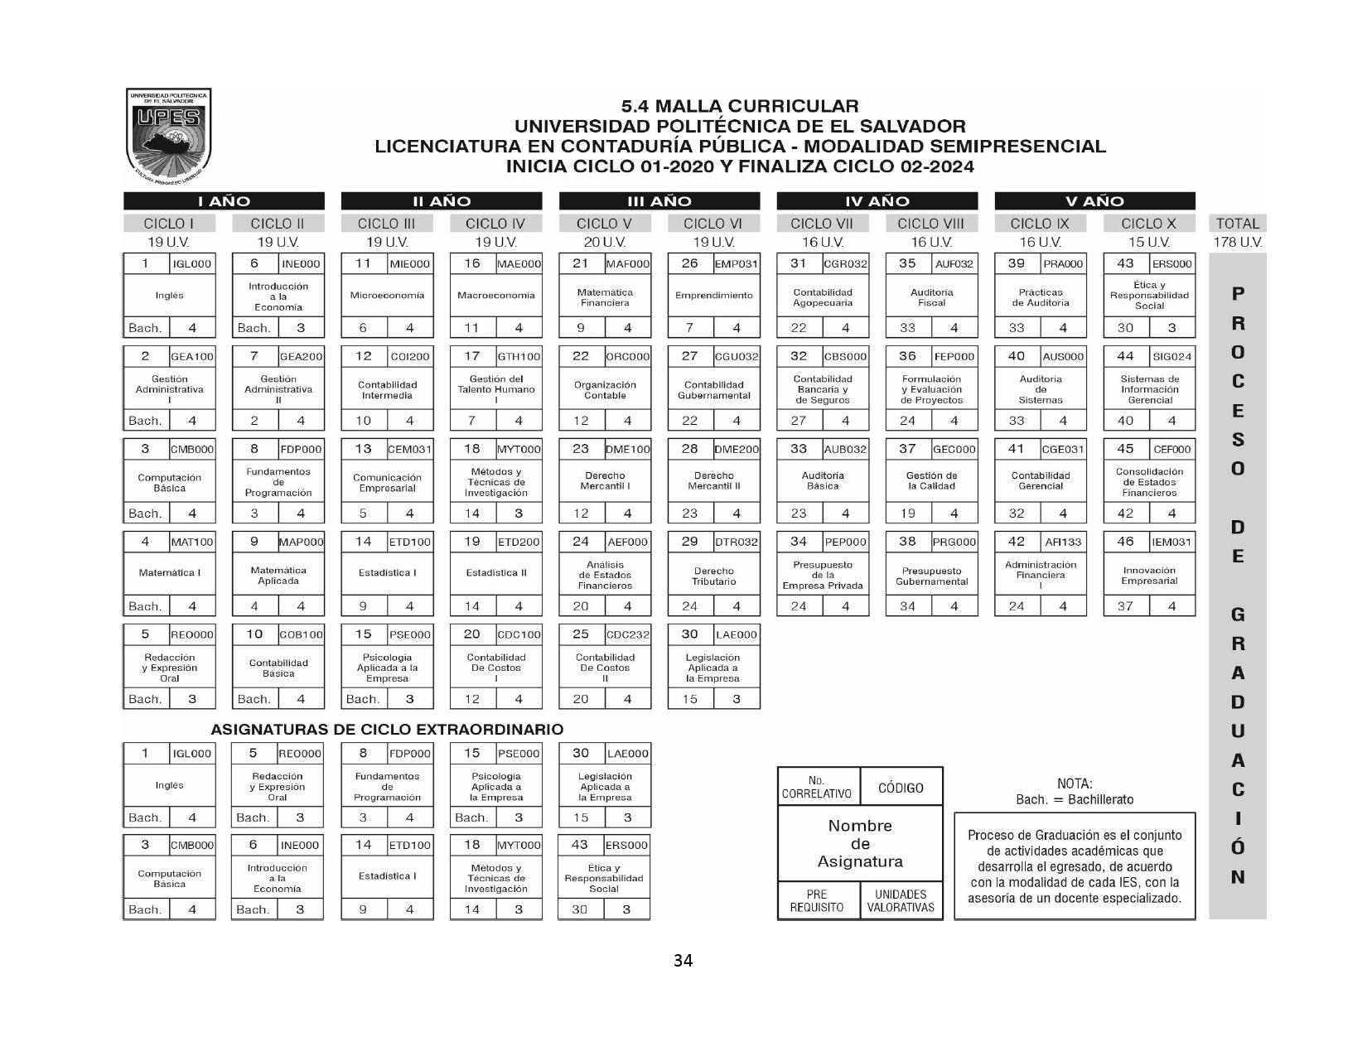
Fuente: Plan de estudio Licenciatura en Contaduría Pública UPES 2020

Ilustración 1 Pensum de la Licenciatura en Mercadotecnia UPES
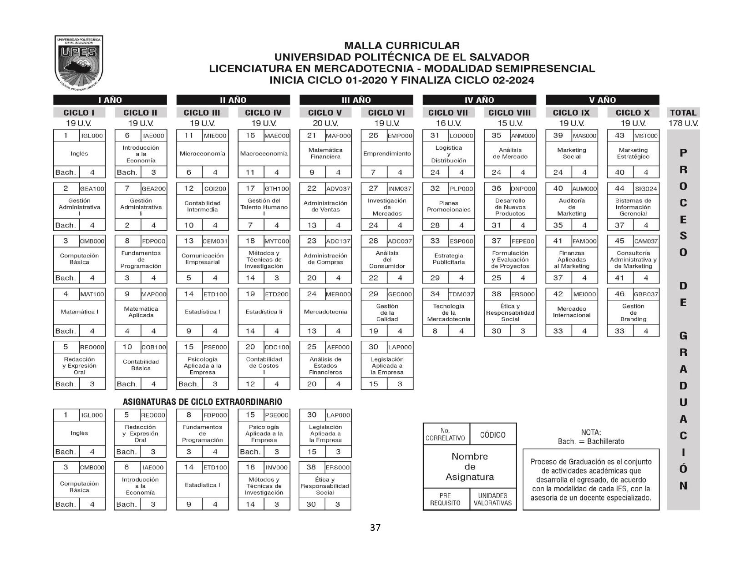
Fuente: Plan de estudio Licenciatura en Mercadotecnia UPES 2020

Perfiles de egreso de la FCEE UPES
Los perfiles de egreso de las carreras de la Facultad de Ciencias Económicas de la Universidad Politécnica de El Salvador son los siguientes:
Licenciatura en Administración de Empresas:
- La formación del Licenciado en Administración de Empresas graduado de la Universidad Politécnica de El Salvador, lo capacita para el desempeño del ejercicio profesional, permitiéndole desarrollarse en los diferentes campos del conocimiento productivo, administración, finanzas, según la especialidad de la carrera. Para la obtención del perfil se desarrolló un proceso basado en la definición de las tendencias o posibles situaciones que puede presentar el país en la próxima década; dichas tendencias se obtuvieron de consultas a los estudiantes, los docentes, las gremiales profesionales y empresariales; también se incluyeron competencias específicas de la carrera, las cuales fueron incorporadas de las competencias resultado del proyecto: “Alfa Tuning América Latina: Innovación Educativa y Social” (2011-2013), esfuerzo regional al que pertenecen 181 universidades latinoamericanas, y en las que ha participado El Salvador representado por el Ministerio de Educación, y que tiene como objetivo la movilidad regional de los profesionales de las diferentes especialidades. El perfil de egreso del Administrador de Empresas formado en la Universidad Politécnica de El Salvador es el resultado de dosificar los contenidos y la intensidad de los mismos en 3 áreas de formación, las cuales a su vez desarrollan a lo largo de la carrera 4 ejes curriculares de conocimientos los que de manera lineal y transversal se integran para obtener como producto el profesional a ofertar a la sociedad.

Licenciatura en Mercadotecnia
- La formación del Licenciado en Mercadotecnia graduado de la Universidad Politécnica de El Salvador, lo capacita para el desempeño del ejercicio profesional, permitiéndole desarrollarse en los diferentes campos del conocimiento mercadológico, publicidad, promoción y ventas, administración, según la especialidad de la carrera. Para la obtención del perfil se desarrolló un proceso basado en la definición de las tendencias o posibles situaciones que puede presentar el país en la próxima década; dichas tendencias se obtuvieron de consultas a los estudiantes, los docentes, las gremiales profesionales y empresariales; también se incluyeron competencias específicas de la carrera, las cuales fueron incorporadas de las competencias resultado del proyecto: “Alfa Tuning América Latina: Innovación Educativa y Social” (2011-2013), esfuerzo regional al que pertenecen 181 universidades latinoamericanas, y en las que ha participado El Salvador representado por el Ministerio de Educación, Ciencia y Tecnología y que tiene como objetivo la movilidad regional de los profesionales de las diferentes especialidades. El perfil de egreso del Licenciado en Mercadotecnia formado en la Universidad Politécnica de El Salvador es el resultado de dosificar los contenidos y la intensidad de los mismos en 3 áreas de formación, las cuales a su vez desarrollan a lo largo de la carrera 4 ejes curriculares de conocimientos los que de manera lineal y transversal se integran para obtener como producto el profesional a ofertar a la sociedad.

Licenciatura en Contaduría Pública
- La formación del Contador Público graduado de la Universidad Politécnica de El Salvador, lo capacita para el desempeño del ejercicio profesional, permitiéndole desarrollarse en los diferentes campos del conocimiento científico y técnico del proceso contable y de auditoría y la consultoría en las diferentes especialidades relacionadas con las técnicas contable y financieras. Para la obtención del perfil se desarrolló un proceso basado en la definición de las tendencias o posibles situaciones que puede presentar el país. Dichas tendencias se obtuvieron de consultas a los estudiantes, los docentes, las gremiales profesionales y empresariales; también se incluyeron competencias específicas de la carrera, las cuales fueron incorporadas de las competencias resultado del proyecto: “Alfa Tuning América Latina: Innovación Educativa y Social” (2011-2013), esfuerzo regional al que pertenecen 181 universidades latinoamericanas, y en las que ha participado El Salvador representado por el MINEDUCYT, y que tiene como objetivo la movilidad regional de los profesionales de las diferentes especialidades, entre ellas la Contaduría Pública.

A partir de lo declarado en el perfil de egreso de estas carreras se puede afirmar que no existe claridad en el perfil profesional respecto a los roles, funciones y competencias que el graduado poseerá tras la finalización de sus estudios. Por tanto, se considera indispensable la actualización de dichos perfiles.

Objetivos de las carreras activas de la Facultad de Ciencias Económicas
Licenciatura en administración de empresas:
Objetivo General: Desarrollar el capital intelectual para un mejor aprovechamiento de las oportunidades de mercado con capacidad de generación de nuevas entidades productivas.
Objetivos específicos:
- Diseñar estrategias innovadoras y programas que favorezcan la eficiencia, rentabilidad y posición competitiva de las organizaciones.
- Integrar a la empresa información y experiencias, tanto internas como externas, para tomar decisiones que garanticen su competitividad.
- Aplicar tecnologías de información especializadas y de vanguardia para la operación, comercialización y toma de decisiones.
- Gestionar el proceso administrativo en empresas de todo tipo.

Licenciatura en mercadotecnia:
Objetivo General: Formar profesionales en el uso eficaz de las técnicas y herramientas que optimicen la gestión estratégica de dirección desde la perspectiva de la mercadotecnia y la gestión comercial; que coadyuven a mejorar la calidad de vida de la sociedad; capaces de detectar necesidades y gustos de los usuarios de bienes y servicios producidos e intercambiados por cualquier tipo de organización social lucrativa o no lucrativa, y apliquen sus esfuerzos con la finalidad de colaborar en la construcción de una sociedad más justa y equitativa.
.
Objetivos específicos:
- Preparar profesionales que sepan afrontar situaciones dentro de un mundo tan cambiante como es el comercial, y más cuando se encuentra dentro de una realidad globalizada con enfoque en instituciones internacionales.
- Abarcar conocimientos sobre herramientas digitales, mercadotecnia en comunicación, negocios, innovación, finanzas, administración, estrategias para empresas privadas.
- Capacitar para crear y poner en práctica planes y estrategias que tomen en cuenta las necesidades del cliente, que se cumplan las expectativas de la campaña y fidelizar a los stakeholders.
- Desarrollar la creatividad, el lado analítico y lógico, aportando a la sociedad y hacer crecer empresas o proyectos comunitarios con enfoque de marketing social.
- Conocer las teorías que bajo una concepción holística del marketing actual nos llevan a valorar la retención de los clientes, sus emociones, basado en la Investigación; desarrollo e innovación como fórmulas de nuevo productos.

Licenciatura en contaduría pública:
Objetivo General: Formación de profesionales que respondan efectivamente a las exigencias del entorno empresarial, con la idoneidad requerida para formular, promover e impulsar mejores sistemas de información contable, y para la efectiva toma de decisiones gerenciales y empresariales, de los diversos sectores productivos privados y públicos.

Objetivos específicos:
- Enseñar conocimientos completos y suficientes en las áreas de Contabilidad y Auditoría, como áreas específicas de las Ciencias Económicas, para desarrollarse en su propio campo laboral.
- Desarrollar capacidad de investigación para mantenerse actualizado respecto de los cambios que se registran en los contenidos de las NIC / NIIF periódicamente.
- Dominar las áreas de Costos, Impuestos, Organización Contable, Financiera, Análisis de Estados Financieros, que son bases fundamentales de su Carrera.
- Incorporar el dominio de la informática a los campos específicos de Contabilidad, Auditoría, Impuestos, etc., ya que, en la actualidad, toda la información empresarial se maneja de manera computarizada.
Posibles Puestos De Trabajo Para Los Graduados
Licenciatura en Administración de Empresas
- Desarrollador del capital intelectual para un mejor aprovechamiento de las oportunidades de mercado.
- Emprendedor de nuevos negocios
- Diseñador de estrategias innovadoras y programas que favorezcan la eficiencia, rentabilidad y posición competitiva de las organizaciones.
- Ejecutor de tecnologías de información y de comunicación especializada y de vanguardia para la operación, comercialización y toma de decisiones.
- Evaluador e implantador de modelos de administración competitivos a nivel mundial.
- Analista de problemas empresariales y en la toma de decisiones estratégicas para la solución de tales problemas.
- Consultor y asesor empresarial.
- Gerente general

Licenciatura en Contaduría Pública
- Contador General
- Contralor General
- Auditor Interno y Externo
- Asesor Financiero
- Asesor Tributario
- Auditor Fiscal
- Auditor Gubernamental
- Propietario de Despacho de Contabilidad y Auditoría

Licenciatura en Mercadotecnia
- Desarrollador del capital intelectual para un mejor aprovechamiento de las oportunidades de mercado.
- Emprendedor de nuevos negocios con resultados que generen valor para el mercado y la organización misma.
- Diseñador de estrategias innovadoras y programas que favorezcan la eficiencia, rentabilidad y posición competitiva de las organizaciones.
- Gerente de las áreas de mercadeo, desarrollo de productos, inteligencia de mercados.
- Ejecutivo de ventas o de compras, investigación de mercados, publicista, estratega de mercados, merchandising, etc.
- Analista de problemas de mercado y en la toma de decisiones estratégicas para la solución de tales problemas.
- Consultor en cualquiera de las áreas funcionales de la mercadotecnia.

- Situación actual
Es relevante destacar que los planes de estudios de la facultad han estado en vigor a partir del año 2020 por lo cual, se encuentra próximo al vencimiento de su vigencia según las pautas establecidas por la Dirección Nacional de Educación Superior de El Salvador. Esto subraya la necesidad de proceder con la reestructuración de los programas académicos en la Facultad de Ciencias Económicas, específicamente en las tres disciplinas que la componen a día de hoy: Licenciatura en Administración de Empresas, Licenciatura en Contabilidad Pública y Licenciatura en Mercadotecnia.

II. Justificación

La Universidad Politécnica de El Salvador oferta carreras en distintos rubros disciplinares, uno de estos es el concerniente a las ciencias económicas y administrativas. Ante la necesidad de formación de profesionales que respondan a las necesidades del ámbito empresarial, se realiza un estudio descriptivo de las necesidades y demandas que se requieren del profesional en el área para resolver problemas en el campo de inserción laboral.

En el contexto actual, caracterizado por cambios constantes en el contexto económico, resulta imperativo realizar un análisis exhaustivo de la demanda y las necesidades de formación para las tres carreras de la facultad. Este estudio se presenta como un elemento clave para la adaptación de nuestro programa educativo a las exigencias del entorno laboral y profesional.

La dinámica transformadora del mundo empresarial, influenciada por un contexto de hiperconectividad y transnacionalización, así como los avances tecnológicos y las transformaciones sociales, demandan una revisión profunda de las competencias y habilidades necesarias para que nuestros graduados se desempeñen con éxito en el ejercicio de su profesión. En este sentido, es esencial comprender las demandas del mercado laboral y las expectativas de los empleadores, así como las necesidades específicas de los estudiantes que cursan esta disciplina.

La calidad de la formación proporcionada por la institución se encuentra estrechamente ligada a la pertinencia y actualización de nuestro plan de estudios. Por lo tanto, este estudio brindará la oportunidad de diseñar programas académicos más alineados con las exigencias del mundo laboral, asegurando que nuestros egresados cuenten con las competencias necesarias para enfrentar los desafíos profesionales de manera efectiva.

Asimismo, al identificar las necesidades de formación de nuestros estudiantes, estaremos en capacidad de ofrecer un acompañamiento más personalizado, adaptando nuestros recursos y estrategias pedagógicas para satisfacer las demandas individuales y colectivas de aprendizaje. Esto contribuirá no solo a mejorar la experiencia educativa de nuestros alumnos, sino también a aumentar su empleabilidad y competitividad en el mercado laboral.

La optimización de recursos es otro beneficio derivado de este estudio. Al conocer con precisión las demandas y necesidades de formación, podremos asignar de manera eficiente nuestros recursos humanos, financieros y materiales, maximizando así el impacto de nuestras inversiones y evitando la duplicidad de esfuerzos en áreas poco demandadas o redundantes.

En última instancia, este análisis de demanda y necesidades de formación fortalecerá la reputación y la competitividad de nuestra institución educativa al demostrar nuestro compromiso con la excelencia académica y la relevancia práctica de nuestros programas. Seremos reconocidos como líderes en la formación de profesionales de las ciencias económicas y empresariales, capaces de enfrentar los desafíos y oportunidades de un mundo jurídico en constante evolución.

III. Objetivos

General
Identificar las necesidades formativas de las organizaciones y profesionales del ámbito de las ciencias económicas, específicamente en las áreas de Administración de Empresas, Contabilidad y Mercadotecnia, mediante la consulta con actores estratégicos, como docentes, líderes empresariales y representantes de organizaciones profesionales a fin de atender la demanda de la sociedad en estas disciplinas y promover el desarrollo sostenible del sector económico.

Específicos
- Identificar las tendencias, cambios regulatorios y avances tecnológicos relevantes en el ámbito de las ciencias económicas, para comprender el contexto actual y sus implicaciones en la formación profesional. Además, evaluar el estado actual de la oferta académica en estas áreas en la región.
- Analizar las necesidades formativas y las percepciones sobre las competencias requeridas en el ejercicio profesional de los representantes de organizaciones del sector económico, incluyendo gerentes, contadores, especialistas en marketing y otros profesionales relacionados.
- Investigar las demandas y desafíos en la formación de profesionales en Administración de Empresas, Contabilidad y Mercadotecnia, así como identificar posibles áreas de mejora en el plan de estudios de la Facultad de Ciencias Económicas de la Universidad Politécnica de El Salvador.

VI. Metodología de la investigación

4.1 Enfoque y tipo de investigación

Para la realización del presente estudio se propone un abordaje desde el enfoque cualitativo, dado que esta comprende un proceso holista e inductivo, cuyos métodos y técnicas están dirigidas a la obtención y análisis de datos verbales, textuales y otros datos no numéricos con la finalidad de comprender e interpretar una realidad (Hernández Sampieri y Mendoza Torres, 2018). El enfoque cualitativo se seleccionó debido a su idoneidad para explorar la complejidad del fenómeno de estudio.

La investigación cualitativa responde a una perspectiva ontológica relativista, dónde la naturaleza de la realidad es dinámica, compleja y socialmente construida, desde esta concepción ontológica la investigación cualitativa puede adoptar variedad de paradigmas de interpretación, en este estudio se empleará el paradigma constructivista interpretativo (Denzin & Lincoln, 2012).

Para Valdez (2018) dicha realidad, particularmente la realidad social, es construida y modelada través del lenguaje y los símbolos, desde este enfoque no es posible considerar la realidad como algo dado y definitivo, sino que es una construcción dinámica, plural y heterogénea que se teje en la acción comunicativa y el lenguaje de las personas.

Metodológicamente hablando, la investigación cualitativa es un término paraguas que abarca un amplio espectro de enfoques de investigación caracterizados por su naturaleza hermenéutica. Poseen un enfoque naturalista, situando al investigador como un observador del mundo estudiando las cosas en sus escenarios naturales. Los hallazgos cualitativos no pueden ser alcanzados por medio de procedimientos estadísticos u otros medios de cuantificación, sino que requieren interpretar los fenómenos en función de los significados que las personas les dan (Flick, 2015; Strauss & Corbin, 2002)

4.2 Diseño de la investigación

El presente estudio es de carácter descriptivo y se realizará por medio de la consulta participativa con docentes, representantes de gremios profesionales, gerentes, líderes empresariales, entre otros. Este diagnóstico se hará desde un enfoque cualitativo empleando grupos focales.

Dicho estudio se llevará a cabo desde el diseño de teoría fundamentada, este se sustenta en la teoría del interaccionismo simbólico para comprender cómo los individuos definen un fenómeno o acontecimiento a través de su interacción social (Natera-Gutiérrez et al., 2017). En este enfoque, la teoría fundamentada se presenta como una estrategia cualitativa en la cual el investigador desarrolla una teoría general y abstracta sobre un proceso, acción o interacción basada en las perspectivas de los participantes en un estudio (Creswell, 2008).

4.3 Población y muestra

El grupo de interés para este estudio comprendió tres perfiles principales:
- Representantes de organizaciones de profesionales.
- Docentes de la Facultad de Ciencias Económicas UPES.
- Profesionales insertos en el mercado laboral, mayoritariamente dedicados a funciones gerenciales.

En concordancia con lo mencionado, se procedió a realizar un muestreo por conveniencia. Se seleccionaron individuos que se ajustaban a los perfiles indicados. Se contó con un total de 12 profesionales expertos del sector participantes en el grupo focal, adicionalmente se entrevistó a 3 profesionales de tiempo completo de la UPES.

4.4 Técnica

Debido a la naturaleza y complejidad del estudio se emplearán diversas técnicas de recolección de datos combinando tanto métodos cualitativos y cómo cuantitativos. Esto permite una comprensión integral y profunda de las demandas y necesidades de formación identificadas por los grupos de interés. Las técnicas empleadas fueron, en primera instancia, las entrevistas grupales semi estructuradas con expertos y potenciales empleadores hechas con el fin de obtener una visión detallada de las competencias y habilidades requeridas en el mercado laboral. Finalmente se empleó también la revisión documental para respaldar los hallazgos obtenidos de las entrevistas, encuestas y grupos focales e identificar tendencias nacionales e internacionales de la formación en este campo de conocimiento.

Los instrumentos de recolección de datos empleados fueron
- Guía de entrevista grupal para profesionales de la Facultad de Ciencias Económicas
Esta guía de entrevista se diseñó para recopilar datos cualitativos de profesionales de la Facultad de Ciencias Económicas. Su estructura puede incluir una serie de preguntas abiertas y semiestructuradas que aborden temas relevantes para el objetivo de la investigación, como las necesidades formativas, las experiencias laborales, las expectativas de desarrollo profesional, entre otros. La guía puede estructurarse en secciones temáticas para facilitar la discusión en grupo, y puede contener preguntas que estimulen el intercambio de ideas y perspectivas entre los participantes. Además, puede incluir preguntas de seguimiento para profundizar en temas específicos emergentes durante la discusión grupal.

- Cuestionario de grupo focal para docentes y profesionales expertos del sector
Este cuestionario fue diseñado para recopilar datos cualitativos de docentes y profesionales expertos del sector en cuestión. Al igual que la guía de entrevista grupal, este instrumento puede incluir una serie de preguntas abiertas y semiestructuradas que aborden temas relevantes para la investigación, como las tendencias actuales en el campo, las necesidades de formación, las mejores prácticas, entre otros. Sin embargo, a diferencia de una entrevista grupal, este cuestionario se administra individualmente a cada participante de un grupo focal. Las preguntas pueden ser similares a las de la guía de entrevista grupal, pero pueden adaptarse para abordar las perspectivas específicas de los docentes y profesionales expertos del sector.

- Revisión de la literatura sobre necesidades formativas en el sector y comparación con la oferta de carreras similares

4.5 Sistema para el análisis de datos

Posterior al levantamiento de los datos, se exportaron todas las respuestas al programa Atlas.ti versión 9 donde se realizaron los procesos de codificación

En el contexto del análisis cualitativo, las herramientas analíticas son fundamentales para desentrañar el significado y las complejidades de los datos recopilados. En primer lugar y en coherencia con el interaccionismo simbólico se tiene el microanálisis; según Corbin y Strauss (2007) este suele tener lugar al inicio del proceso de análisis y se centra en asignar un significado o interpretación a la palabra hablada por medio del uso cultural común o de la experiencia.

Posterior a este análisis se recomienda emplear el Método Comparativo Constante, Corbin y Strauss (2007) señalan que este método se emplea para identificar variaciones en los patrones presentes en los datos, por medio de la comparación se logra extraer significados más profundos y patrones emergentes.

Adicionalmente, en el marco de la Teoría Fundamentada, se utilizan diversas técnicas de codificación. La Codificación Abierta es un proceso analítico que implica la identificación de conceptos y la revelación de propiedades y dimensiones en los datos. Por otro lado, la Codificación Axial se enfoca en relacionar categorías con sus subcategorías, enlazando las propiedades y dimensiones dentro de un eje central de una categoría. Finalmente, la Codificación Selectiva refina el análisis al identificar patrones y conexiones específicas entre las categorías (Flick, 2018).
Posteriormente al proceso de codificación se formularon categorías conceptuales relacionadas con las necesidades formativas de la carrera, mejoras para la implementación del plan de estudio y los últimos avances en la disciplina.

4.6 Ética
Incluye una sección sobre las consideraciones éticas de la investigación, como el consentimiento informado de los participantes, la confidencialidad de los datos y cualquier aprobación ética necesaria de la institución o comité de ética correspondiente.

V. Análisis de resultados

5.1 Datos preliminares
A partir del análisis realizado se identifica la siguiente nube de palabras que refleja los temas y conceptos recurrentes encontrados en los resultados del grupo focal. Esta ofrece una representación visual de las tendencias del fenómeno estudiado. Por tanto, sirve como punto de partida para comprender los principales temas y áreas de interés relacionados con las necesidades formativas en el sector y para orientar el análisis posterior de la información recopilada. Las palabras más prominentes en la nube de palabras pueden indicar áreas de preocupación, tendencias emergentes o aspectos clave que requieren una mayor exploración en el proceso de investigación.

A continuación, se presenta la nube de palabras identificada:
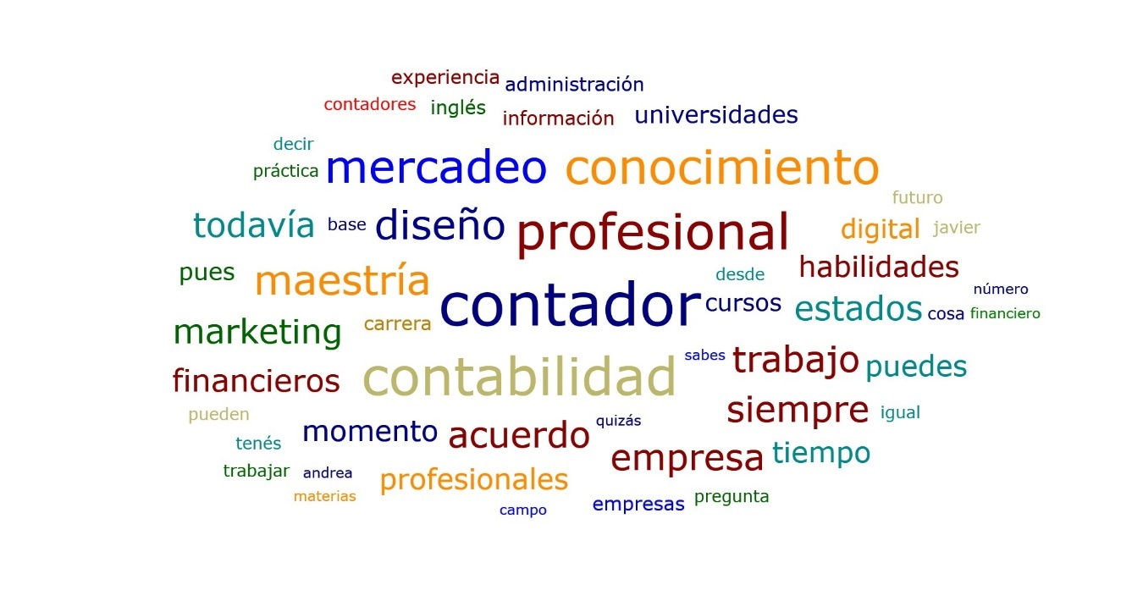

5.2 Benchmarking
El benchmarking estará focalizado en la oferta de programas formativos dentro del sector de interés, con el fin de comprender cómo se posiciona frente a programas similares ofrecidos por otras instituciones educativas.

Hallazgos Nacionales (El Salvador):
En el contexto salvadoreño, la oferta académica en carreras relacionadas con Administración de Empresas, Contaduría Pública, Mercadotecnia y otras disciplinas afines refleja una tendencia hacia la diversificación y especialización para satisfacer las demandas del mercado laboral. Las instituciones educativas del país ofrecen una amplia gama de programas en estas áreas, desde licenciaturas hasta programas técnicos, con énfasis en diferentes aspectos y enfoques profesionales.

En términos de Administración de Empresas, se observa una tendencia hacia la formación integral de los estudiantes. La carrera está presente en la mayor parte de las instituciones del país, se está ofreciendo en modalidad presencial, no presencial y semipresencial, siendo esta última la más común. A nivel nacional se identifica poca variabilidad entre la oferta formativa y no es común ver opciones de especialización dentro de esta disciplina, dentro de las pocas opciones de especialización dentro de la misma carrera se pudo identificar dos, Administración de empresas con énfasis en idioma inglés y énfasis en computación, ambas ofertadas por la Universidad Tecnológica de El Salvador (UTEC).

Por otro lado, en Contaduría Pública, las instituciones educativas priorizan la formación en contabilidad, auditoría y fiscalidad, con un enfoque en la preparación de profesionales capaces de cumplir con las regulaciones financieras y contribuir al buen funcionamiento de las organizaciones. Es otra carrera sumamente dominante en la oferta formativa a nivel de país estando presente en la mayor parte de las universidades del territorio nacional. Se está ofreciendo en modalidad presencial, no presencial y semipresencial y alrededor de una tercera parte de las IES también ofrecen carreras de técnico contable. De manera muy similar que administración, no es frecuente ver alternativas de especialización dentro de esta carrera y mantiene el mismo nombre en todas las instituciones estudiadas.

En cuanto al campo del Marketing y áreas similares, se observa una creciente atención a la integración de tecnologías digitales y estrategias innovadoras en los planes de estudio. Las universidades ofrecen programas que abarcan desde el marketing tradicional hasta el marketing digital, las comunicaciones y la publicidad, en respuesta a la creciente importancia de la presencia en línea y la interacción con los consumidores en el entorno digital. Cómo áreas de especialización de esta carrera es posible identificar comunicación organizacional, medios digitales, publicidad, Comunicaciones Integradas de Marketing, entre otros. Una de las áreas de especialización emergentes es la de Marketing + negocios digitales.

Además, otras carreras como Comunicaciones, relaciones públicas, turismo, y economía fueron también áreas relevantes en la oferta académica salvadoreña. Cómo carreras emergentes se pueden destacar las siguientes: Licenciatura en Negocios Internacionales, Técnico en Asesoría Financiera Sostenible, Licenciatura en Gestión Tecnológica y Analítica de Datos, Licenciatura en Finanzas Empresariales, Licenciatura en Innovación y Transformación Digital, Licenciatura en Sistemas de Computación Administrativa, Licenciatura en Gestión Estratégica de Hoteles y Restaurantes, Licenciatura en Comunicación Corporativa, Ingeniería en Inteligencia de Negocios, Licenciatura en Gestión de Negocios Digitales, Ingeniería de Negocios, Ingeniería de Software y Negocios Digitales, Licenciatura en Diseño Estratégico, Licenciatura en Comunicación y Estrategia Digital, Licenciatura en Economía Aduanera, Técnico en Logística y Aduanas y Técnico en Administración de Personal.

En síntesis, existe bastante similitud en la oferta académica actual de la facultad con la oferta de la mayoría de las instituciones de educación superior. Ante lo cual surge la necesidad de desarrollar propuestas con valor añadido para la diferenciación de la oferta vigente, acción que puede realizarse por medio de especializaciones, enfoques pedagógicos, énfasis de la carrera, entre otros.
Hallazgos Regionales:

A nivel regional, se exploró la oferta académica relacionada con las ciencias económicas y administrativas del top 10 instituciones de educación superior de cada país según el ranking Webometrics. Se estudiaron los casos de Guatemala, Honduras, Nicaragua, Costa Rica y Panamá. Analizando la oferta regional en los campos de Administración de Empresas, Contaduría Pública, Economía, Marketing y áreas afines se pudo evidenciar lo siguiente:

En primer lugar, hay que destacar que todos los países ofrecen programas de Licenciatura en Administración de Empresas y es una carrera con presencia en la mayoría de instituciones estudiadas. En la región se cuenta con una amplia diversidad de programas académicos en las universidades en cada país, se puede destacar que a diferencia del contexto salvadoreño en contextos como el de Guatemala, Costa Rica y Panamá es común ver complementario a las carreras base se ofrecen áreas de especialización.

Algunas universidades ofrecen programas con especializaciones únicas que no se encuentran fácilmente en otras instituciones, como Ingeniería Empresarial, Diseño Digital Interactivo, Administración de la Hospitalidad, entre otros. Adicional a ello, se pudo identificar la presencia regional de las siguientes áreas de especialización y tendencias: Tecnología y Transformación Digital, Sostenibilidad y Responsabilidad Social Empresarial (RSE), Innovación y Emprendimiento, Internacionalización de Empresas y Gestión de Recursos Humanos

Por otra parte, la oferta regional de programas relacionados con la Contabilidad gira en torno a las Licenciaturas en Contaduría Pública y Auditoría y en menor medida los técnicos en contabilidad. En cuanto a las áreas de especialización es posible ver programas de la región con énfasis en finanzas, en auditoría, en contabilidad computacional y contaduría+gestión empresarial.

La oferta académica en Marketing y Comunicaciones en la región es amplia, esta rama profesional posee programas a nivel de técnico y de licenciaturas. Dentro de las carreras ofrecidas en este rubro se identificaron Mercadotecnia o Marketing, Comunicación Estratégica, Publicidad, Relaciones Públicas, Diseño Publicitario, Comunicación Audiovisual,
Imagen Corporativa. Estos programas ofrecen enfoques específicos y especializados dentro del amplio campo de Marketing y Comunicaciones, brindando a los estudiantes la oportunidad de desarrollar habilidades y conocimientos en áreas particulares de interés dentro de la disciplina.

5.2 Análisis de grupo focal con expertos
Durante esta etapa de la investigación se recopiló información de diversos informantes clave, incluyendo docentes y expertos del sector. A partir de estas entrevistas se identificaron una serie de demandas sociales y laborales, necesidades formativas y habilidades críticas para cada profesión. A continuación, se presenta un análisis detallado de estos hallazgos:

Demandas Sociales y Laborales:

Una de las áreas dónde se evidenció una necesidad creciente de actualización fue en el área de marketing digital, se realizó énfasis en la importancia de incluir temas relacionados con la utilización de herramientas de edición de imágenes.
Otra necesidad identificada fue fortalecer las habilidades interpersonales y de comunicación con el objetivo de mejorar el desempeño de los profesionales en el área laboral, se pudo evidenciar una preocupación en torno a la un bajo desempeño en aspectos como la síntesis, el análisis crítico y la resolución de problemas. En torno a la asignatura de métodos de investigación se propuso integrar la enseñanza de métodos de investigación desde etapas tempranas del programa académico para desarrollar habilidades de investigación crítica.

Los informantes expresaron la importancia de conocer sobre habilidades ágiles, ya que en el entorno empresarial la tendencia de trabajo es con grupos multidisciplinares; en ese sentido, los futuros profesionales de las áreas de ciencias económicas necesitan adaptarse rápidamente a los cambios, colaborar eficazmente en equipos diversos y desarrollar habilidades de resolución de problemas de manera innovadora para enfrentar los desafíos del mercado globalizado.

Se resaltó la necesidad de incorporar temas en boga, como por ejemplo el sistema blockchain, para dotar a los futuros profesionales de las herramientas necesarias para entender y aprovechar las nuevas tecnologías disruptivas que están transformando los modelos de negocio y las prácticas financieras en la era digital.

Desde la perspectiva social emerge un fuerte interés en la sostenibilidad y el emprendimiento.

Necesidades Formativas:

Se identificó la necesidad de integrar prácticas profesionales desde los primeros ciclos del programa académico para brindar a los estudiantes una experiencia laboral significativa y prepararlos para los desafíos del mercado de trabajo.
Los informantes destacaron la demanda de capacitación en áreas específicas como prevención de lavado de activos, gestión de proyectos y toda la temática fiscal y laboral, sobre todo en el caso de contabilidad. Se enfatizó la importancia de brindar a los estudiantes las herramientas y habilidades necesarias para abordar casos complejos y actuar de manera ética y profesional.
Se sugirió actualizar el plan de estudios para incluir asignaturas relacionadas con logística y distribución en administración y contabilidad, además de análisis e interpretación financiera. Los informantes señalaron la importancia de preparar a los estudiantes para los desafíos emergentes en el ámbito empresarial, como factura y firma electrónica y el uso de otras tecnologías digitales en la práctica profesional.

Habilidades y Competencias Críticas:

Se resaltó la importancia de fortalecer las habilidades de oralidad y argumentación, así como el manejo de herramientas tecnológicas. Los informantes enfatizaron la necesidad de que los estudiantes desarrollen habilidades de comunicación efectivas y puedan utilizar herramientas digitales para mejorar la eficiencia y la calidad de su trabajo.

Los informantes sugirieron la inclusión de asignaturas específicas para desarrollar habilidades prácticas en áreas fundamentales de las ciencias económicas.
Se propuso la inclusión de asignaturas sobre marketing digital, utilización de herramientas para la edición de imágenes, excel avanzado, habilidades ágiles y sistema blockchain para equipar a los profesionales con conocimientos actualizados y habilidades prácticas relevantes para el entorno empresarial moderno. Dentro de las herramientas claves se destacan Microsoft Excel, Microsoft Project, Visio, el uso de CRM, entre otros

Comentarios en las Mallas Curriculares:
Los informantes realizaron una serie de recomendaciones específicas para mejorar la distribución de asignaturas, incluir nuevas temáticas y reorganizar el orden de ciertos cursos en las mallas curriculares. Se propuso la creación de cursos especializados y talleres prácticos para complementar la formación teórica y promover el desarrollo de habilidades prácticas.
Se sugirió la inclusión de asignaturas específicas sobre temas de actualidad en las diversas carreras de la facultad como: Transformación digital, decisiones basadas en datos, habilidades interculturales, gestión de la innovación, gestión del cambio, sostenibilidad empresarial, cadena de suministros y logística global, enfoques ágiles en la gestión de proyectos, responsabilidad social corporativa, modelo de negocios digitales entre otros.

Demandas sobre Modalidades de Estudio:
La UPES realizó una consulta virtual a través de un formulario en el cual indaga sobre la modalidad de estudio que prefieren los estudiantes para cursar sus estudios de educación superior. Esta consulta mostró datos importantes a considerar para la actualización de las licenciaturas de la Facultad de Ciencias Económicas. Entre los datos más relevantes podemos mencionar que la población prefiere la modalidad semipresencial para cursar sus estudios de educación superior, con un porcentaje de 43.7% de incidencia.

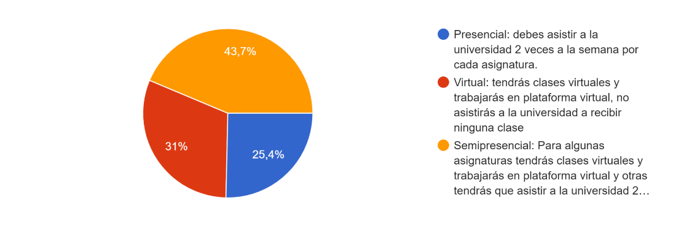
En ese sentido, la UPES mantendrá sus planes de estudio en esa modalidad y asegurando contar con los recursos necesarios para su ejecución, buenas prácticas pedagógicas, formación continua en tecnologías de la información para sus docentes y verificando los estándares de calidad de sus servicios educativos.

Demandas de carreras técnicas en la Facultad de Ciencias Económicas
Por otro lado, también se destacó el interés de los encuestados en poder cursar carreras técnicas relacionadas con las ciencias económicas, posicionándose en primer lugar con 38.5% el Técnico en Marketing Digital, con 30.8% en segundo lugar el Técnico en Talento Humano, en tercer lugar, el Técnico en Logística y Distribución y en cuarto lugar el Técnico en Produccion Multimedia con 7.7%.

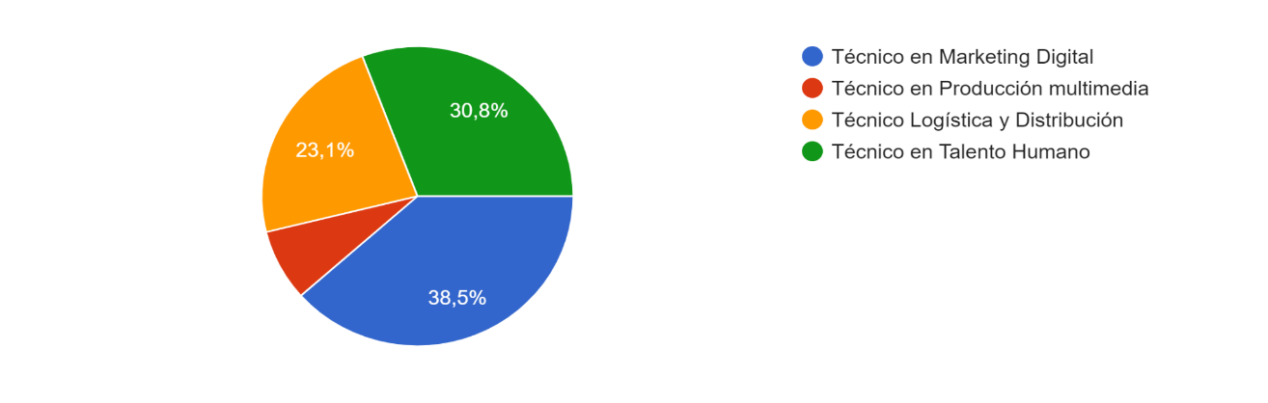

VI. Comisión Curricular

La Comisión Curricular está conformada por:
- Carmen Ivette Alvarenga, Licenciada en Mercadotecnia
- Rebeca Zacarías, Licenciada en Economía
- Ruth Escobar, Maestra en Docencia Universitaria
- Especialista en Administración de empresas (Pendiente de asignación por Decanatura y VRA)
- Especialista en Contabilidad (Pendiente de asignación por Decanatura y VRA)
- Erick Diaz, Lic. en Educación Especial - Maestrando en Metodología de la Investigación Científica
- Vanessa Martinez, Maestra en Gestión del Currículum, Didáctica y Evaluación por Competencias.

VII. Sugerencias de adquisiciones de bibliografía

- Chase, R. B., & Jacobs, F. R. (2014). Administración de operaciones: producción y cadena de suministros.
- Chiavenato, I. (2017). Planeación estratégica: fundamentos y aplicaciones. McGraw-Hill.
- Chiavenato, I. (2019). Introducción a la teoría general de la administración. Mcgraw Hill.
- Cruz Soto, L. A. (2022). El fundamento de la administración (1.a ed.). Universidad Nacional Autónoma de México.
- García Colín, J. (2021). Contabilidad de Costos (4.a ed.). McGraw-Hill.
- González, M., Guzmán Vásquez, A., & Trujillo Dávila, M. A. (2020). Gerencia Financiera basada en valor: Hacia un proceso sistemático para la toma de decisiones financieras. Editorial CESA.
- Guajardo Cantú, G., & Andrade Guajardo, N. E. (2019). Contabilidad Financiera (7.a ed.). McGraw-Hill.
- International Accounting Standards Committee Foundation [IASCF]. (2016). Norma Internacional de Información Financiera para Pequeñas y Medianas Entidades.
- López Miranda, A., & Lankenau Caballero, D. (2017). Administración de proyectos: La clave para la coordinación efectiva de actividades y recursos. Pearson Educación de México.
- Martínez Valverde, J. F. (2017). Marketing internacional. Ediciones Paraninfo.
- Project Management Institute [PMI]. (2021). Guía de los fundamentos para la dirección de Proyectos. Guía del PMBOK (7.a ed.).
- Sánchez-Mayoral García-Calvo, F., & Sánchez Araque, J. A. (2019). Guía práctica de contabilidad para PYMES (1.a ed., Vols. 1–2). Ediciones Pirámide.
- Tedesco, W. (2022). Principios de economía: Una introducción completa a los conceptos fundamentales de microeconomía y macroeconomía.
- Thompson, A. A., & Sánchez Soto, G. A. (2019). Administración Estratégica: Teoría y casos (19.a ed.). McGraw-Hill Education.
- Trejo Medina, D. (2021). Transformación digital y administración del conocimiento para directores: Introducción a las tecnologías de la información.

VIII Propuesta de instituciones para firma de convenios

A continuación, se listan las instituciones a considerar para formar convenios o afiliaciones sugeridas a organizaciones internacionales a futuro:
- Instituto Salvadoreños de Contadores Públicos (ISCP)
- Asociación Salvadoreña de Profesionales en Administración de Empresas (ASPAE)
- Asociación Salvadoreña de Agencias de Publicidad (ASAP)
- Asociación Nacional de Anunciantes de El Salvador (ANAES)
- Asociación Salvadoreña de Industriales (ASI)
- Instituto de Investigaciones en Ciencias Económicas de la Universidad de Costa Rica
- Asociación de Gerentes de Guatemala
- Consejo Latinoamericano de Escuelas de Administración (CLADEA)
- Asociación de Project Management de Guatemala (IPMA Guatemala)
- Centro Morelense para el Desarrollo de la Ciencia (CEMCIENCIA)

